國立新竹高工108學年度班級環境清潔責任區域掃具擺放表
編號 | 負責  班級 | 導師  姓名 | 備註 | 打 掃 用 具 擺 放 位 置 及 說 明 | 備註
 | 職二甲 | 何紹綸 |  | (a) 欣學樓2樓男廁打掃用具擺放於廁所掃具間。  (b) 樓梯及走廊打掃用具放置於班級教室。 | 特  教  班
 | 職二乙 | 李秀芬 |  | (a) 欣學樓2樓女廁打掃用具擺放於廁所掃具間。  (b) 樓梯及走廊打掃用具放置於班級教室。 | 特  教  班
 | 餐一甲 | 彭筱菁 |  | (a) 欣學樓1樓女廁打掃用具擺放於廁所掃具間。  (b) 樓梯及走廊打掃用具放置於班級教室。 | 特  教  班
 | 餐一乙 | 謝秀圓 |  | (a) 欣學樓1樓男廁及無障礙廁所打掃用具擺放於廁所掃具間。  (b) 樓梯及走廊打掃用具放置於班級教室。 | 特  教  班
 | 化一甲 | 辜鉦棋 |  | (a) 人行道、實習工廠區大門外側含花圃、內側至藝德樓打掃用具放  置於健康中心後方車棚。(落葉垃圾桶使用完畢請攜回班級教室)  (b) 藝德樓1樓男、女、無障礙廁所打掃用具擺放於廁所掃具間。 | 實習工廠  與  外  操  場
 | 製二甲 | 曾啟龍 |  | (a) 製圖科辦公室旁男女廁所打掃用具擺放於廁所掃具間。  (b) 製圖館週邊及機械館前花圃、車道、水溝、走道打掃用具擺放於  製圖館樓梯下方。(落葉垃圾桶使用完畢請攜回班級教室) | 實習工廠  與  外  操  場
 | 電二甲 | 江彥良 |  | (a) 電機館廁所、走廊、洗手台打掃用具擺放於廁所掃具間。  (b) 圍牆內草地 、水溝、健康中心及周邊環境打掃、健康中心前花  圃打掃用具放置於電機館後方屋簷。 | 實習工廠  與  外  操  場
 | 化二甲 | 陳華芳 |  | (a) 化工館廁所、辦公室、走廊、洗手台打掃用具擺放於廁所掃具間。  (b) 圍牆內空地、水溝、體育室與地下室打掃用具放置於化工館後方。 | 實習工廠  與  外  操  場
 | 綜一丁 | 鄭智仁 |  | 所屬打掃區域打掃用具皆擺放於排球場高牆後方。  (落葉垃圾桶使用完畢請攜回班級教室) | 實習工廠  與  外  操  場
 | 機二甲 | 張國斌 |  | 所屬打掃區域打掃用具皆擺放於機械館前地下室、辦公室除外。  (落葉垃圾桶使用完畢請攜回班級教室) | 實習工廠  與  外  操  場
 | 室二甲 | 林智鵬 |  | (a) 所屬打掃區域打掃用具皆擺放於室設館旁至操場間掃具櫃室  (落葉垃圾桶使用完畢請攜回班級教室)  (b) 室設科辦公室及資源回收打掃用具擺放於科館內。 | 實習工廠  與  外  操  場
 | 機一乙 | 賴佳慧 |  | 所屬打掃區域打掃用具皆擺放於單槓區至監理所間區域。  (落葉垃圾桶使用完畢請攜回班級教室) | 實習工廠  與  外  操  場
 | 板二甲 | 陳奇明 |  | 板金科各工廠間車道、花圃、水溝、車道、走道打掃用具擺放於板金館辦公室與鐵道路圍牆間。(落葉垃圾桶使用完畢請攜回班級教室)
 | 綜二丙 | 鄭文媖 |  | (a) 欣學樓中華路側3樓女廁、4樓男廁打掃用具擺放於廁所掃具間。  (b) 中華路側3~5樓樓梯及走廊打掃用具放置於班級教室。
 | 綜二丁 | 張雅瑩 |  | 所屬外掃區域清潔打掃用具擺放位置請參閱文字版校園平面圖。
 | 室三甲 | 林郁婷 |  | (a) 欣學樓電梯側5樓男廁、6樓女廁打掃用具擺放於廁所掃具間。  (b) 電梯側5~7樓樓梯及走廊打掃用具放置於班級教室。
 | 機加三 | 王服賢 |  | (a) 欣學樓中華路側5樓女廁、6樓男廁打掃用具擺放於廁所掃具間。  (b) 中華路側5~7樓樓梯及走廊打掃用具放置於班級教室。
 | 製三甲 | 張健朗 |  | (a) 欣學樓1樓平面花圃及走廊打掃用具放置於班級教室。  (b) 圖書館打掃用具置於圖書館內 (書庫區與媒體區)。  (c) 圖書館旁花圃、欣學樓與至善樓間停機車處至校門口停車場地面  與水溝打掃用具放置於班級教室。
 | 板一甲 | 李正平 |  | 所屬外掃區域清潔打掃用具擺放位置請參閱文字版校園平面圖。  (擺放於行政大樓2樓人事室旁木製掃具櫃、洗手檯下方放置畚斗)
 | 機加一 | 袁宗廷 |  | 所屬外掃區域清潔打掃用具擺放位置請參閱文字版校園平面圖。
 | 機一甲 | 陳柏翰 |  | 所屬外掃區域清潔打掃用具擺放位置請參閱文字版校園平面圖。  (皆擺放於力行館內最後方，或攜回班級教室擺放)
 | 機三乙 | 周盈君 |  | 所屬打掃區域打掃用具皆擺放於導師休息室內。
 | 機三甲 | 劉育樺 |  | (a) 至善樓廁所打掃用具皆放置於廁所掃具間。  (b) 教務處往欣學樓及學程教室2樓風雨走廊、洗手台、花圃打掃用  具擺放於教務處後門飲水機旁。
 | 綜二乙 | 施郁蕙 |  | 所屬外掃區域清潔打掃用具擺放位置請參閱文字版校園平面圖。
 | 製一甲 | 許琇婷 |  | 所屬外掃區域清潔打掃用具擺放位置請參閱文字版校園平面圖。
 | 綜一乙 | 黃琳雅 |  | 所屬外掃區域清潔打掃用具擺放位置請參閱文字版校園平面圖。
 | 化三甲 | 范碧雲 |  | 所屬打掃區域打掃用具皆擺放於欣學樓7樓廁所內。 | 欣  學  樓  7  樓  、  力  行  館  、  新  民  樓  、  行  政  大  樓
 | 機二乙 | 傅國祥 |  | (a) 力行館1、2樓男女廁所、廁所外側地面及空地掃具皆放置於廁  所掃具間。  (b) 合作社及第二視聽教室前走廊打掃用具放置於班級教室。 | 欣  學  樓  7  樓  、  力  行  館  、  新  民  樓  、  行  政  大  樓
 | 板三甲 | 姚念廷 |  | 所屬外掃區域清潔打掃用具擺放位置請參閱文字版校園平面圖。 | 欣  學  樓  7  樓  、  力  行  館  、  新  民  樓  、  行  政  大  樓
 | 電一甲 | 李偉嘉 |  | 所屬外掃區域清潔打掃用具擺放位置請參閱文字版校園平面圖。 | 欣  學  樓  7  樓  、  力  行  館  、  新  民  樓  、  行  政  大  樓
 | 綜三丙 | 謝幸蓉 |  | 行政大樓1、2、3、4樓廁所打掃用具皆擺放於廁所掃具間。 | 欣  學  樓  7  樓  、  力  行  館  、  新  民  樓  、  行  政  大  樓
 | 室一甲 | 黃柏芸 |  | 弘道樓1、2、3樓男女廁所清潔打掃用具皆放置於廁所掃具間。 | 欣  學  樓  7  樓  、  力  行  館  、  新  民  樓  、  行  政  大  樓
 | 綜三甲 | 陳芳如 |  | 所屬打掃區域打掃用具皆擺放於班級教室內(或各樓層角落擺放)。 | 欣  學  樓  7  樓  、  力  行  館  、  新  民  樓  、  行  政  大  樓
 | 綜三乙 | 周筱媛 |  | 所屬外掃區域清潔打掃用具皆擺放於弘道樓B1樓梯角落。 | 欣  學  樓  7  樓  、  力  行  館  、  新  民  樓  、  行  政  大  樓
 | 綜二甲 | 卓益安 |  | 所屬外掃區域清潔打掃用具擺放位置請參閱文字版校園平面圖。 | 欣  學  樓  7  樓  、  力  行  館  、  新  民  樓  、  行  政  大  樓
 | 綜一丙 | 沈維瑛 |  | (a) 面新民樓左側 → 1樓女廁(含無障礙廁所)、2樓男廁掃具皆放置  於廁所掃具間；(b) 3樓拖把槽打掃用具擺放於廁所掃具間；  (c) 面新民樓左側B1~3樓樓梯打掃用具放置於班級教室。 | 欣  學  樓  7  樓  、  力  行  館  、  新  民  樓  、  行  政  大  樓
 | 綜一甲 | 王玉琪 |  | (a) 面新民樓右側 → 1樓半男廁、2樓半女廁、3樓半男廁掃具皆放  置於廁所掃具間；(b) 2、3樓洗手台打掃用具擺放於廁所掃具間；  (c) 面新民樓右側B1~3樓樓梯打掃用具放置於班級教室。 | 欣  學  樓  7  樓  、  力  行  館  、  新  民  樓  、  行  政  大  樓
 | 綜三丁 | 葉家榆 |  | B2停車場及綠色坡道打掃用具皆放置於欣學樓電梯側B2樓梯角落，電梯及各樓層電梯口清潔打掃用具請放置於班級教室。 | 欣  學  樓  7  樓  、  力  行  館  、  新  民  樓  、  行  政  大  樓
 | 電三甲 | 陳志煒 |  | (a) 欣學樓電梯側3樓男廁、4樓女廁打掃用具擺放於廁所掃具間。  (b) 電梯側3~5樓樓梯及走廊打掃用具放置於班級教室。 | 欣  學  樓  7  樓  、  力  行  館  、  新  民  樓  、  行  政  大  樓
 | 機加二 | 陳昱志 |  | 所屬外掃區域清潔打掃用具擺放位置請參閱文字版校園平面圖。 | 欣  學  樓  7  樓  、  力  行  館  、  新  民  樓  、  行  政  大  樓

文字版校園平面圖
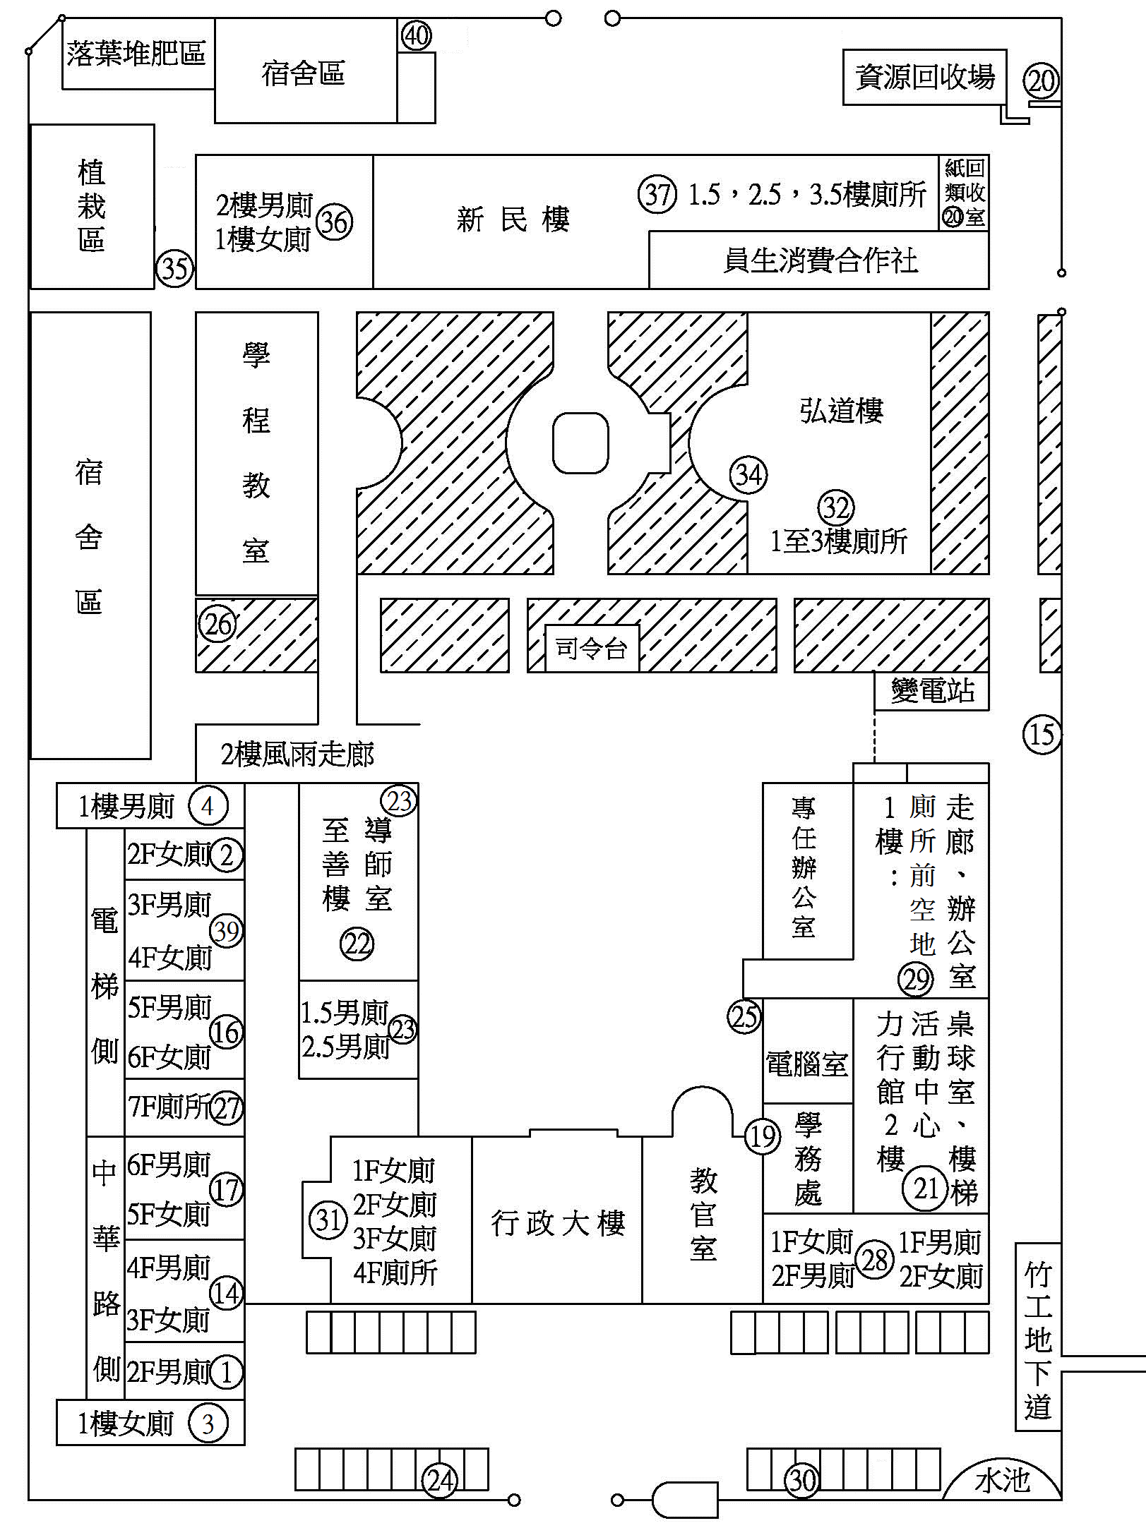

全校各班外掃區域清潔打掃用具
擺放位置暨領用說明

- 全校各班外掃區域已於107年08月03日(星期五)分配完成，若班級外掃區域的打掃用具不足，請各班導師協請衛生股長帶領數名同學於08月31日(星期五)放學前至學務處衛生保健補齊打掃用具(因應開學首2日，不需使用打掃用具領用申請單)，爾後的打掃用具領取時間為每週三下午15：50分至16：10分止，若衛生組長不在，請找營養師領取打掃用具(請先至衛生組領取打掃用具領用申請單，填寫完成並交由班級導師簽章完成後，再憑單領取掃具)。
- 若班級對於掃具擺放位置有疑慮者，請參閱附件：打掃用具擺放位置及說明、文字版校園平面圖，打掃廁所之班級清潔打掃用具皆放置於廁所掃具間內;其餘外掃區域標示掃區編號的位置即為打掃用具擺放位置。
- 其中未標示打掃區域編號的班級，請參閱附件說明，建議可將外掃區域清潔打掃用具擺放於班級教室中，待打掃時間再將打掃用具攜至外掃區域使用。
- 負責打掃廁所的班級，請先行檢視您的掃區所屬廁所掃具數量是否足夠，建議廁所內要擺放一組掃把和畚斗，打掃方式依序如下：
1.先將地面全部掃過一遍（包含便間和掃具間地板），廁所垃圾全數分類倒掉。
2.刷洗小便斗與大便斗（先倒入鹽酸後等待約3~5分鐘，再加水刷洗乾淨）。
3.嚴重髒汙時使用水管打濕整間廁所地面，使用地板刷和清潔劑刷洗乾淨後拖乾。
4.若髒汙程度較輕微時，使用清洗乾淨的海棉拖把將廁所地面來回拖過數次。
5.用乾淨的溼抹布將洗手檯、小便斗感應器、窗戶平台，擦拭乾淨不留灰塵。
6.上學期間請保持廁所乾燥，或派員於下課時間巡視廁所環境整潔。
- 如有任何疑問，請洽學務處衛生保健組 王繹棊組長。



